Technikerschule Erlangen | Thema: Layout | Datum:

Gegeben ist die Dateien im Ordner 03_Uebung

- Aufgabe – Datei float1.html
Was bewirken die folgenden Einstellungen:

#navi {
float:left; ____________________________________

width: 150px; ____________________________________
}
#inhalte {
margin-left: 200px; ____________________________________

width: 300px; ____________________________________

}

Wie wird zwei Spalten-Layout erzeugt?

________________________________________________________________________

- Aufgabe - Datei float2.html

Worin unterscheidet sich diese im Aussehen von float1.html ?

_________________________________________________________________________

Was bewirkt diesen Unterschied?

_________________________________________________________________________
- Aufgabe - Datei float3.html

Hier wurden % Angaben verwendet. Welchen Vorteil hat dies?

_________________________________________________________________________
- Aufgabe - Datei float4.html

Wie unterscheidet sich diese von float2 und float3 ?

_________________________________________________________________________
Was heisst dabei em ?

________________________________________________________________________

Tipp: Im Browser → Webtools einschalten und Toogle Device Toolbar

- Aufgabe – Datei float5.html

Was bewirkt die Zentrierte Ausrichtung?

__________________________________________________________________________

Warum zentriert diese Einstellung?

__________________________________________________________________________

- Aufgabe – Datei float6.html

Wie wird hier ein Layout wie folgt erzeugt – mit oben Kopf , zwei Spalten-Layout und Fuss.

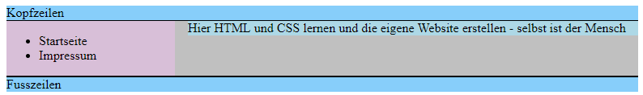

- Aufgabe – Datei float7.html

Wie wird hier das drei Spalten-Layout erzeugt?

__________________________________________________________________________

